SINDRAPE
SOLUÇÃO INTEGRADA DE ADMINISTRAÇÃO DE PESSOAL

UCS0163 – Confirmar Escolha da Vaga do Estagiário

Histórico de Revisões

Data | Versão | Descrição | Autor
23/09/2005 | 1.0 | Elaboração do documento. | Nelson Silveira Neto

Índice

1. Pacote/Caso de Uso 4
Confirmar Escolha da Vaga do Estagiário 4
1.1. Descrição 4
1.2. Requisitos Atendidos 4
2. Conceito 4
2.1. Conceitos principais 4
2.2. Conceitos associados 4
3. Diagrama 5
4. Casos de Uso 6
4.1. Confirmar Escolha da Vaga de Estagiários 6
4.1.1. Fluxo Básico 6
4.1.2. Exceções 6
4.2. Listar Escolha da Vaga de Estagiários 6
4.2.1. Fluxo Básico 6
4.2.2. Fluxo Alternativo – Detalhar Chamada 6
5. Anexos 8
5.1. Escolha do Candidato 8
6. Revisões 9

Pacote/Caso de Uso

Confirmar Escolha da Vaga do Estagiário

Descrição

Caso de uso responsável pela confirmação da vaga de um estagiário.

Requisitos Atendidos

R55 - Permitir o cadastramento do estagiário.

Conceito

Conceitos principais

Estagiário | Define as características do estagiário.

Candidato a estagiário | Define as características do candidato à programa de estagiário.

Conceitos associados

Controle da chamada de estágio | Relação das chamadas para estágio.

Diagrama

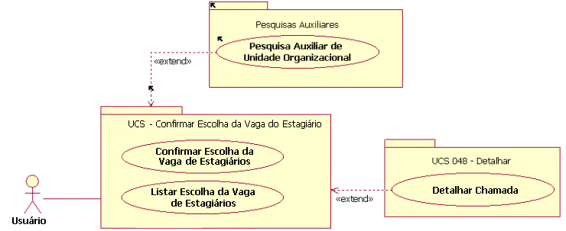

Casos de Uso

Confirmar Escolha da Vaga de Estagiários

Fluxo Básico

O ator seleciona um item da lista após a realização do caso de uso “Listar Escolha da Vaga de Estagiários”.

O ator solicita a funcionalidade de “Confirmar Escolha de Vaga”.

O sistema exibe as informações referentes ao estagiário selecionado.

O sistema traz como opção de escolha padrão para o estagiário, a opção “Não Escolheu a Vaga”.

O ator seleciona a escolha do candidato (ver anexo, item 5.1).

O sistema exibe apenas as unidades organizacionais que estão na região onde a chamada do processo seletivo foi feita (mesma opção da chamada).

O ator submete a operação.

O sistema valida as informações, processa a operação e exibe a mensagem MSG0051 ("Alteração efetuada com sucesso!").

Exceções

Tentativa de escolha da vaga sendo que o número máximo de vagas do convênio já foi alcançado. O sistema emite a mensagem MSG0132 ("Está vaga não existe mais!").

Listar Escolha da Vaga de Estagiários

Fluxo Básico

O ator solicita a funcionalidade de confirmação da escolha da vaga do estagiário.

O sistema exibe os filtros de pesquisa.

O ator informa os dados necessários e submete a operação.

O sistema exibe uma lista com os candidatos que se encaixam dentro da chamada de processo seletivo de estagiários de acordo com os filtros informados.

Fluxo Alternativo – Detalhar Chamada

O ator identifica um item da lista.

O sistema realiza o caso de uso “Detalhar Estagiário”.

Anexos

Escolha do Candidato

As escolhas do candidato podem ser:

Desistiu do processo;

Não aceitou a vaga;

Não compareceu;

Não escolheu a vaga;

Escolheu a vaga.

Revisões

Itens | Análise | E | R | Observações
Nome do Pacote/Caso de Uso | O nome do pacote/caso de uso é único, claro e representa o conjunto de Casos de Uso que estão sendo especificados? | S | S
Descrição do Pacote/Caso de Uso | A descrição está clara? | S | S
Conceitos Associados | Os Conceitos representados UCS constam do documento MCG – Modelo Conceitual Geral? | S | S
Diagrama de Caso de Uso | O diagrama está desenhado corretamente? | S | S
 | O diagrama está em conformidade com as descrições dos fluxos? | S | S
Descrição dos Casos de Uso | Os fluxos principais estão claros? | S | S
 | Há fluxos alternativos e os mesmos estão claros? | S | S
 | Há fluxos de exceção e os mesmos estão claros? | S | S
 | As descrições dos fluxos estão compatíveis com o diagrama? | S | S
 | Todos os Casos de Uso mostrados no diagrama estão com seus respectivos fluxos descritos? | S | S
 | O local onde o ponto de extensão foi colocado está claro? | S | S
 | O local onde o ponto de inclusão foi colocado está claro? | S | S
Pontos de Extensão | Todos os Pontos de Extensão estão devidamente relacionados? | S | S
Mensagens | Todas as mensagens pertinentes ao Pacote (Caso de Uso) estão relacionadas e numeradas? | S | S
Checklist de Revisão | Todos os itens do checklist do Elaborador estão assinalados? | S | S

